HORARIO DEL GRUPO
LUNES | MARTES | MIÉRCOLES | JUEVES | VIERNES
8:30 a 9:00 desayuno | 8:30 a 9:00 desayuno | 8:30 a 9:00 desayuno | 8:30 a 9:00 desayuno | 8:30 a 9:00 desayuno
Áreas pedagógicas | Áreas pedagógicas | Áreas pedagógicas | Áreas pedagógicas | 9:00 a 10:00  Música
Áreas pedagógicas | Áreas pedagógicas | 10:15 a 11:00  Educación Física | Áreas pedagógicas | Taller de ESI
10:50 a 11:00  recreo | 10:50 a 11:00  recreo | 10:50 a 11:00  recreo | 10:50 a 11:00  recreo | 10:50 a 11:00  recreo
Áreas pedagógicas | Áreas pedagógicas | Áreas pedagógicas | Áreas pedagógicas | Taller de ESI

LISTADO DE ACTIVIDADES A DESARROLLAR
- 12/06: Asamblea inicial: Mirar un video que muestre las etapas de la vida de los seres humanos (bebé, niño, adolescente, adulto y vejez). Mostrar mi “libro de vida”. Pensar en cómo armar el suyo y qué hacer con él.
- 13/06: Retomando el video visto en la clase anterior pensar en qué etapa de la vida se encuentran ellos y qué características tiene; abordar la autonomía desde la encuesta que se envió a las familias (dirigido a cuáles son las actividades que realizan en la casa o en su contexto)
- 14/06: Ellos muestran y organizan imágenes relacionadas a la primera infancia, caracterizamos brevemente mediante videos e imágenes cómo es la etapa.
- 15/06: Trabajamos con la etapa niñez. Comenzamos a pensar qué me gustaba cuando era chiquito, recuerdos, muestro material e imágenes que los lleve a recordar. Googleamos juguetes, programas de televisión o espacios comunes que puedan haber atravesado todos.
- 21/06: Comenzamos a armar “Mi libro de vida”. Cada uno decora su tapa de libro como prefiera.
- 22/06: Leemos, miramos, escuchamos las anécdotas que tenga para contar cada familia. Realizamos un pequeño registro de cada uno.
- 26/06: Detallamos en los libros las líneas temporales, en qué año nacieron, en qué año vivimos ahora. Comenzamos por la primera página dónde agregamos en qué lugar nacimos (podemos agregar un mapa pequeño de la localidad), qué día, mes, pegamos una foto si la tenemos o referencias a los bebés (chupete, mamadera, pañales, etc.).
- 27/06: Seguimos por las páginas de la niñez donde pegamos la foto correspondiente a la etapa, volvemos a los registros de las familias para recordar o pensar qué les gustaba en ese tiempo, a qué jugaban, qué actividades realizaban, etc. Buscamos música de niños para despertar recuerdos, saber si la escucharon o no. Agregamos en el cuaderno cuáles eran sus favoritas.
- 28/06: Continuamos con las páginas de niñez, pensamos en qué vestimenta usábamos, podemos agregar disfraces de algún acto escolar, mostramos si tenemos fotos de esa época o elegimos de imágenes para pegar a la hoja. Cerrando en comidas favoritas de esa época. Pedir el día anterior que consulten en su casa qué comida típica de donde son se cocina en casa, qué receta se pueden intercambiar entre familias para que prueben las demás. Hablar de interculturalidad volviendo a los mapas
- 29/06: Terminando con las páginas de niñez, elegimos si mirábamos programas de televisión, si ya había uso de computadoras y si lo hacían, celulares de los padres. Agregamos cuáles eran sus gustos en referencia a todo lo charlado. Repasamos que nos gustaba a cada uno y si hay coincidencias con los compañeros.
- 03/07: Seguimos con la siguiente página que sería la de adolescencia. Aquí pensarán cuáles son sus gustos ahora. Cada uno puede utilizar las tablets de la institución para Googlear la música seleccionada, los tipos de vestimenta, comidas favoritas, plataformas digitales que utilicen y conozcan. Hacemos una exposición en común sobre lo indagado y si coinciden en gustos y preferencias.
- 04/07: Eligen qué agregar a “Mi libro de vida”. Pegan su foto actual y seleccionan qué agregar a cada categoría. Terminamos el libro y volvemos a mirarlo para ver si necesitamos agregarle algo. Le dejamos una página en blanco por si después quiero cambiar o sumar alguna categoría. Charlamos sobre todo el recorrido de su vida y porqué es importante saber lo que nos gusta y comunicarlo.
- 05/07: Pensamos y charlamos sobre las plataformas digitales que conocemos, para qué las utilizamos, las exponemos en un afiche y elegimos que agregar sobre cuidados a tener en cuenta al momento de utilizarlos. También podemos pensar en beneficios que podríamos implementar en la escuela.
- 06/ 07: Realizamos un video de la plataforma “Tik Tok” con la categoría “Ping Pong” en la cual la docente o un alumno designado les pregunta y ellos responden. Por ejemplo: el entrevistador dice “¿Cuál es tu cantante o género de música favorito?” y cada uno responde el suyo. De esta forma pasamos por todas las categorías. Entre todos al final pueden decir una frase importante que la creen ellos. Por ejemplo: “Nuestra opinión también es importante”.

PLAN DE ACCIÓN
ASAMBLEA INICIAL
12/06 – PLAN DE ACCIÓN
Comenzaremos la clase luego del desayuno y la limpieza de las mesas. Empezamos mirando un video para plantear la situación problemática: “¿Cómo viví mi vida desde mi infancia? ¿Qué cambié desde ese tiempo? Ahora que soy adolescente, ¿Qué quiero hacer?”.
En el video se detallará con imágenes y un relato las etapas de la vida de los seres humanos, desde que nacemos hasta que morimos. Partiendo de acá nos preguntamos en qué etapa de la vida se encuentran hoy.
Luego pensamos en recuerdos de cuando eran niños, si fue hace mucho o poco tiempo. Qué hipótesis tienen sobre el tiempo cronológico y el desarrollo de ellos desde ese momento. Qué piensan que sucederá en el futuro cuando atraviesen las siguientes etapas. Les muestro mi “Libro de vida” que llevaré armado para que puedan verlo y guiarse de cómo armar el plan de acción.
Comenzamos a planificar nuestro plan de acción en el cuál pensaremos en cómo puede armar cada uno su libro, por dónde se comienza retomando lo charlado del video de ciclo de vida. ¿Qué información o recuerdos tenemos de nuestra infancia? ¿En dónde averiguamos más? ¿Cómo traemos los relatos de las familias a la escuela? ¿Qué es importante que nos cuenten las familias para plasmar en el libro? Luego construimos los pasos a seguir para tener como producto final el libro. ¿Qué hacemos con esa información? ¿Cómo la trasladamos al libro? ¿Tenemos imágenes que retraten las anécdotas que trae la familia?
Luego de pensar en el armado del libro, ¿qué hacemos luego con él? ¿Lo podemos mostrar a otros en la escuela? ¿Podemos hacer un video? ¿En qué plataforma lo podemos hacer? ¿Cuáles conocen? ¿A quién más se lo podemos mostrar? El último paso será realizar el video de “Tik Tok” donde muestren sus libros y puedan exponer que es lo que agregaron en cada parte. Esto podrá ser expuesto a las distintas familias y a los integrantes de la escuela.
Todos estos pasos serán plasmados en un rotafolio que quedará fijo en el aula para retomar desde él cuando se trabaje en el proyecto. Este será completado por todos utilizando imágenes que retraten cada paso acompañado de palabras o frases cortas.
Una vez acordados todos los pasos deberán definir normas de trabajo basándose en los acuerdos de convivencia que ya tienen en el aula. Estos se agregarán al rotafolio. También decidirán los roles que cumplirá cada uno en el proyecto, pensamos cuáles son necesarios y cada cuánto rotarán para que cada uno pueda cambiar de lugar.
Antes de terminar la clase les repartiré una encuesta llamada “Mi camino a la autonomía” que deben completar con la familia, consta de cinco preguntas acompañadas con imágenes que lleven a la familia y a ellos a reflexionar sobre sus propias prácticas.
PLAN DE ACCIÓN

CLASE 1 (MARTES 13/06):
Contenido:
Prácticas del Lenguaje
- Expresar la subjetividad propia: deseos, necesidades y gustos
- Seleccionar información de registros gráficos, videos, fotos y orales grabados
- Estructurar en orden del registro en líneas temporales
PRÁCTICAS DE LA CIUDADANÍA
- Tomar la palabra y comunicarse de manera significativa
- Cuantificar expresando aproximaciones a cantidad (mucho y poco) en relación al tiempo
PRÁCTICAS DEL QUEHACER CIENTÍFICO TECNOLÓGICO
- Utilizar fuentes de información proveniente de historias de vida
LINEAMIENTOS CURRICULARES PARA LA EDUCACIÓN SEXUAL INTEGRAL. LEY 26.150
- Conocer los procesos del cuerpo humano en relación al crecimiento y desarrollo físico y social
INICIO
Comenzamos la clase luego de desayunar y ordenar el espacio. Si hubo compañeros ausentes les recordamos qué se trabajó el día de ayer, esto será con preguntas disparadoras como ¿se acuerdan del video que vimos ayer? ¿Qué decía? ¿Le contamos a los compañeros? De esta forma los estudiantes participarán de la reconstrucción de la clase.
Partiendo de ahí los invitamos a pensar en las etapas de la vida, se les presenta imágenes reales de las distintas etapas (las que aparecen en el video) y las ordenamos con una línea de tiempo estableciendo el presente, pasado y futuro. Entre todos agregamos correspondiendo a la línea de tiempo las imágenes de cada etapa que corresponda, será explayado en un afiche y quedará en la pared para retomar. Cada uno completará en su carpeta un cuadro igual.
DESARROLLO
Luego retomaremos el video de las etapas de la vida para pensar en qué etapa se encuentran en este momento y cuáles son sus características generales, entre todos recordamos. Sacamos las encuestas que han completado en sus casas con su familia y cada uno cuenta qué es lo que completó. Reflexionamos sobre qué agregarle a la encuesta y si les gustaría cambiar algo de lo que hacen diariamente. Por ejemplo si antes no hacía la cama, mañana puede intentar hacerla con ayuda y guía de la familia. Debatimos sobre la adolescencia y las nuevas responsabilidades que contiene. Agregamos en la encuesta nuevas preguntas que quieran hacerse a ellos y a la familia.
CIERRE
Cada uno completa el cuadro con la imagen que le corresponde, la practicante los guiará con las palabras escritas.
MARTES 13 DE JUNIO
- HOY COMPLETAMOS EL CUADRO DE LAS ETAPAS DE LA VIDA (IMAGEN QUE LO ILUSTRE)
- PARTICIPÉ CON MIS COMPAÑEROS 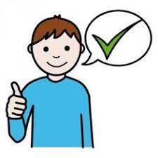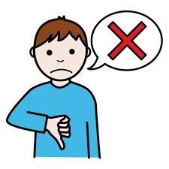
- ROL QUE CUMPLÍ
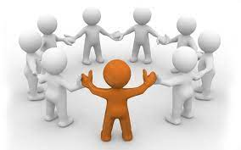COORDINADOR
ENCARGADO DE IMÁGENES Y FOTOS
ENCARGADO DE BÚSQUEDA DE INTERNET
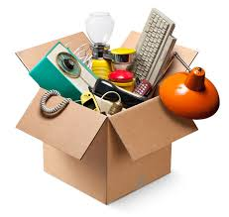ENCARGADO DE RECURSOS

RECURSOS:
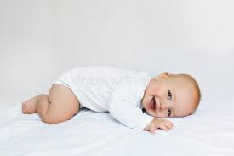PRIMERA INFANCIA
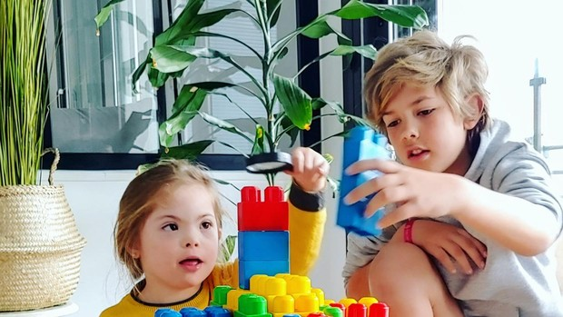NIÑEZ
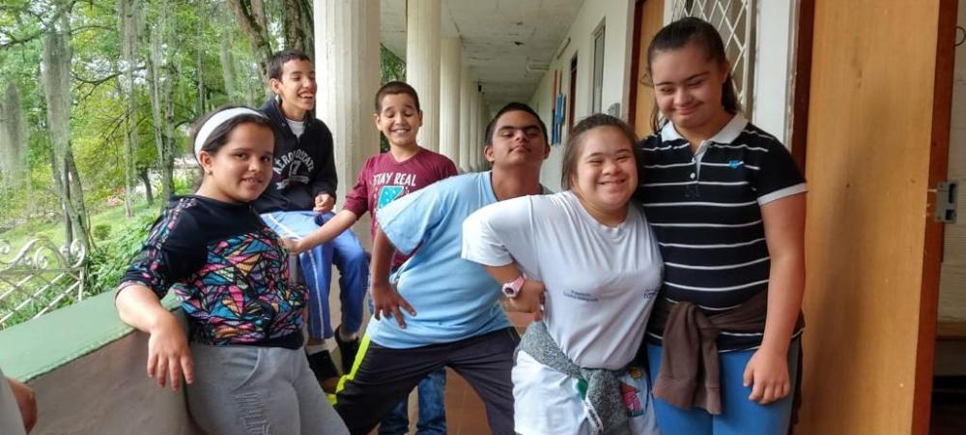ADOLESCENCIA
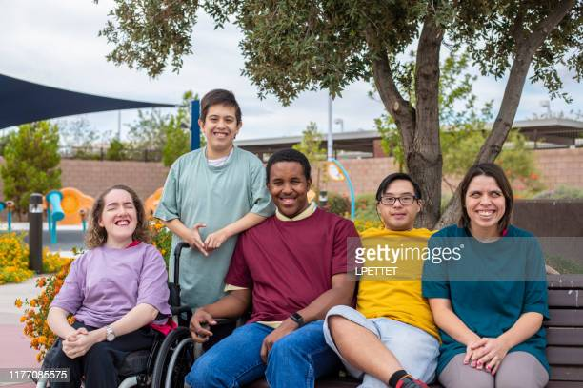JUVENTUD
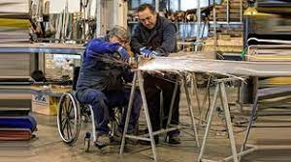ADULTEZ
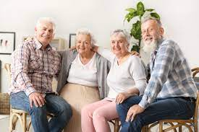ANCIANIDAD

PASADO | PRIMERA INFANCIA    NIÑEZ  
PRESENTE | ADOLESCENCIA  
FUTURO | JUVENTUD    ADULTEZ    ANCIANIDAD  

“MI CAMINO A LA AUTONOMÍA”:
NOMBRE | SI | NO | PODRÍA INTENTARLO
¿HAGO MI CAMA?
¿AYUDO CON LA COCINA?
¿COLABORO CON LA LIMPIEZA DE LA CASA?
¿VIAJO EN DISTINTOS MEDIOS DE TRANSPORTE?
¿ME VISTO SOLO? ¿ELIJO MI ROPA?

------------------------------------------------------------------------------------------------------------------------------
CLASE 2 (MIÉRCOLES 14/06):
Contenido:
Prácticas del Lenguaje
- Expresar la subjetividad propia: deseos, necesidades y gustos
- Seleccionar información de registros gráficos, videos, fotos y orales grabados
- Estructurar en orden del registro en líneas temporales
PRÁCTICAS DE LA CIUDADANÍA
- Tomar la palabra y comunicarse de manera significativa
- Cuantificar expresando aproximaciones a cantidad (mucho y poco) en relación al tiempo
PRÁCTICAS DEL QUEHACER CIENTÍFICO TECNOLÓGICO
- Utilizar fuentes de información proveniente de historias de vida
LINEAMIENTOS CURRICULARES PARA LA EDUCACIÓN SEXUAL INTEGRAL. LEY 26.150
- Conocer los procesos del cuerpo humano en relación al crecimiento y desarrollo físico y social
INICIO
Comenzamos la clase luego de ordenar el desayuno. Retomamos lo que trabajamos ayer, si algún compañero faltó le contamos que hicimos, si algún estudiante se ofrece puede relatar o mostrar en su carpeta lo trabajado. Presento la etapa de vida que trabajaremos hoy: la primera infancia. Observamos nuestro afiche de etapas de la vida. ¿Dónde colocamos en la línea de tiempo esta etapa? Volvemos a mirar el video, pero sólo la parte que habla de primera infancia. Tomamos los detalles que sean más importantes de esta etapa. ¿Con qué se identifican en esta parte?
DESARROLLO
Reflexionamos sobre ese tiempo de vida, ¿ya vivimos esa etapa? ¿Qué recuerdan de ese momento? ¿A quién le puedo preguntar lo que no recuerdo? El/la encargado/a de las búsquedas de internet pasará imágenes en el proyector de juguetes, momentos distintivos y videos de momentos de aprendizajes (hablar, caminar) que les movilice recuerdos de su infancia. Si tienen alguna anécdota de ese tiempo pueden contarla.
Ordenamos las mesas juntándolas en el centro para disponer de las imágenes, buscarán las que se relacionen con la etapa para que cada uno pueda tomar la que crea pertinente. El/la encargado/a de las imágenes de ese día se encargará de que cada uno obtenga una. En la carpeta pegamos el nombre de la etapa junto a la imagen.
Acuerdan entre todos qué imagen agregar al afiche que sea característico de esa etapa.
CIERRE
Cada uno completará los ítems con la imagen que le corresponde, los casilleros estarán en blanco y ellos deberán pegar la imagen que crean correcta.
MIÉRCOLES 14 DE JUNIO
- HOY TRABAJAMOS CON LA ETAPA DE VIDA: PRIMERA INFANCIA

- TUVIMOS EDUCACIÓN FÍSICA
- PARTICIPÉ CON MIS COMPAÑEROS 
- ROL QUE CUMPLÍ
COORDINADOR
ENCARGADO DE IMÁGENES Y FOTOS
ENCARGADO DE BÚSQUEDA DE INTERNET
ENCARGADO DE RECURSOS

RECURSOS:
- https://www.youtube.com/watch?v=0er5vtV0ERc&t=24s bebé pequeño balbuceando
- https://www.youtube.com/shorts/wLLlGygGG4k bebé hablando
- https://www.youtube.com/watch?v=HOfnCLnvHSM&t=5s bebés dando primeros pasos
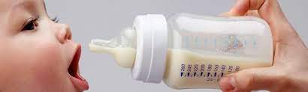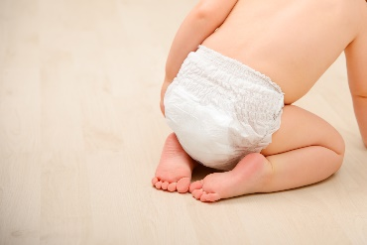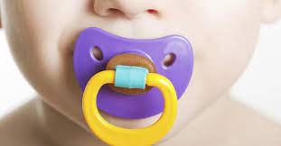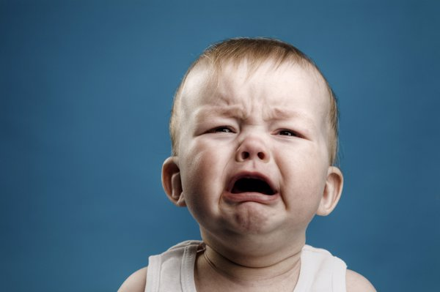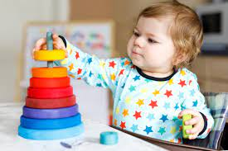
------------------------------------------------------------------------------------------------------------------------------
CLASE 3 (JUEVES 15/06):
Contenido:
Prácticas del Lenguaje
- Expresar la subjetividad propia: deseos, necesidades y gustos
- Seleccionar información de registros gráficos, videos, fotos y orales grabados
- Estructurar en orden del registro en líneas temporales
PRÁCTICAS DE LA CIUDADANÍA
- Tomar la palabra y comunicarse de manera significativa
- Cuantificar expresando aproximaciones a cantidad (mucho y poco) en relación al tiempo
PRÁCTICAS DEL QUEHACER CIENTÍFICO TECNOLÓGICO
- Utilizar fuentes de información proveniente de historias de vida
LINEAMIENTOS CURRICULARES PARA LA EDUCACIÓN SEXUAL INTEGRAL. LEY 26.150
- Conocer los procesos del cuerpo humano en relación al crecimiento y desarrollo físico y social
INICIO
Comenzamos la clase retomando lo que hicimos el día anterior. Recordamos si algún compañero se ausentó y le contamos brevemente lo que hicimos, le muestran en su carpeta lo que trabajamos. Apoyándonos en el afiche que realizamos pensamos en qué etapa sigue. Volvemos a mirar imágenes en relación a la niñez. ¿Ya vivimos esta etapa? ¿Qué recordamos de ella? ¿Quién nos puede ayudar a recordar? ¿Mi familia me contó algo sobre este momento de mi vida? cada uno cuenta algo característico de su niñez, si sus familias les contaron alguna anécdota. El/la encargado/a de las búsquedas de internet de esa semana se encargará de proyectar las imágenes de juguetes, dibujos animados, música y lugares que les despierten recuerdos.

DESARROLLO
Luego debaten y eligen entre todos una o dos imágenes que crean características de esta etapa para pegarla en el afiche. De la misma forma copian el nombre del momento y pegan una imagen que lo represente en su carpeta.
Basándose en las fotos e imágenes que trajeron de sus casas realizarán un dibujo de ellos mismos cuando eran niños, pueden dibujarse si recuerdan algún disfraz que utilizaban o ropa característica que encuentren entre sus fotos.
CIERRE
Cada uno completará en su carpeta los espacios en blanco, primero pegarán el día, luego la imagen de la etapa que trabajamos y el resto parte por parte.
JUEVES 15 DE JUNIO
- HOY TRABAJAMOS CON LA ETAPA DE VIDA: NIÑEZ
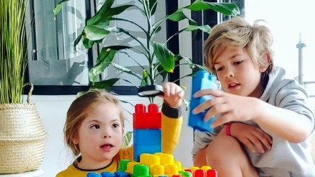
- PARTICIPÉ CON MIS COMPAÑEROS 
- ROL QUE CUMPLÍ
COORDINADOR
ENCARGADO DE IMÁGENES Y FOTOS
ENCARGADO DE BÚSQUEDA DE INTERNET
ENCARGADO DE RECURSOS

RECURSOS:
